Concur リリース ノート
Request
年/月 | 対象
2015年9月  英語版の投稿:  9月18日金曜日11:30 AM 太平洋時間 | Concur をお使いのお客様 最終版

コンテンツ
概要 3
重要 3
今月のリリース 3
リリース ノート 4
Request 4
リスト管理: フィルター条件リスト設定 4
フォームとフィールド: 列名の列 5
近日リリース: 代理/プロキシ/出張手配者の機能を強化 6
近日リリース: 全製品のサインイン ページが新しくなります 8
推奨環境 13
Microsoft Windows 10 と Edge ブラウザおよび IE 11をサポート開始 13
Microsoft IE v.8 および v.9 のサポートが2016年2月12日に終了 13
当四半期のハイライト 16
ビデオでご紹介します 16
その他リリース ノート、Web セミナー、および技術文書 17
Concur サポート ポータル 17
オンライン ヘルプ - 管理者 19

概要

重要
本サービスは事前申請、 Concur Request、あるいは単に申請や Request として知られているもので、以前は出張申請と呼ばれていましたが、その広範囲な機能に合わせるため名前を変更しました。（日本では2012年11月に変更しました。）
このサービスは、以前 Concur Expense で提供されていた購買申請機能とは異なります。

今月のリリース
以下の機能が含まれます:
- リスト管理: フィルター条件リスト設定
- フォームとフィールド: 列名の列
- 近日リリース: 代理/プロキシ/出張手配者の機能を強化
- 近日リリース: 全製品のサインイン ページが新しくなります
- Microsoft Windows 10 と Edge ブラウザおよび IE 11をサポート開始
- Microsoft IE v.8 および v.9 のサポートが2016年2月12日に終了
- 当四半期のハイライト: ビデオでご紹介します

リリース ノート

Request

リスト管理: フィルター条件リスト設定

概要
[リストの新規作成/編集] ページに新しいリスト検索オプション、[フィルター条件] を追加しました。このオプションによって管理者はリスト項目を名前で検索するか、コードで検索するか選択することができます。
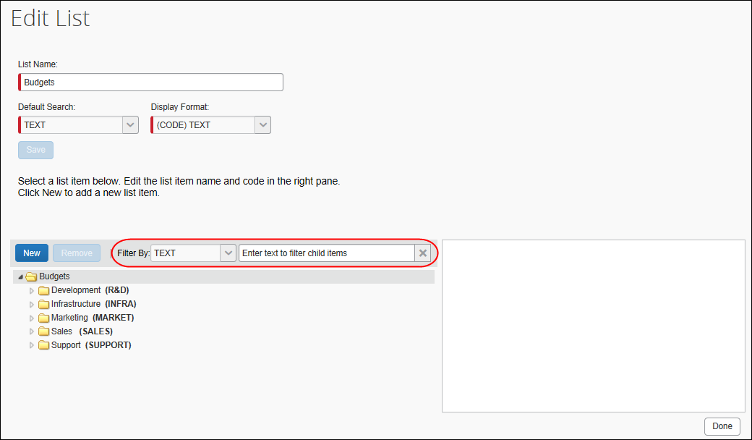

業務目的とユーザーへの利点
項目の数が多いリスト内を検索する際の効率を改善します。

設定およびアクティブ化
自動的にオンになります。特別な設定やアクティブ化は必要ありません。

フォームとフィールド: 列名の列

概要
[フォームとフィールド] ページの [フォーム フィールド] タブに [列名] の列が追加されました。この列には、そのフィールドに対するデータベースの列名を表示します。
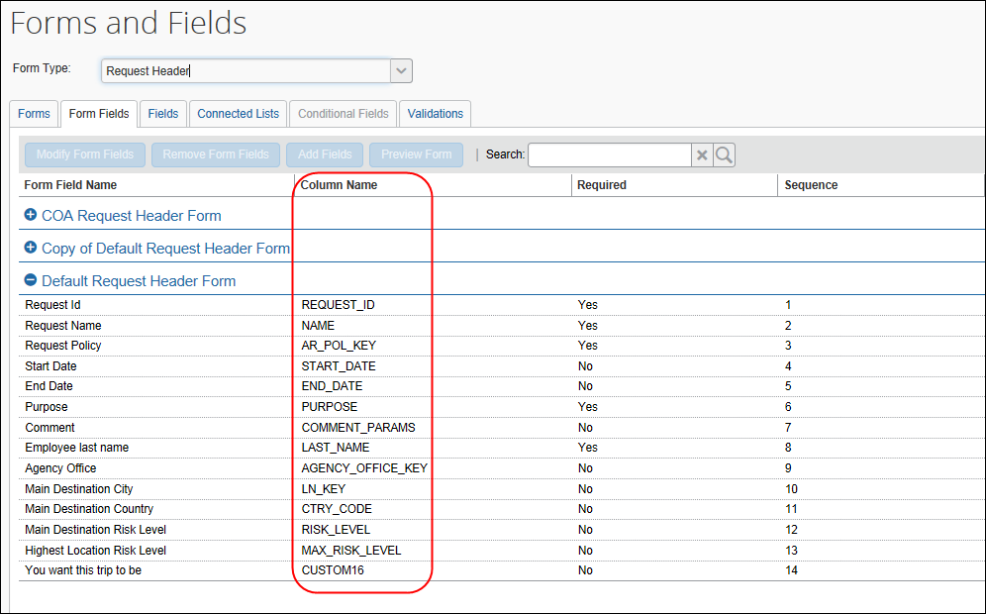

業務目的とユーザーへの利点
フォームに使用されているデータベースの正確な列名を明確にします。

設定およびアクティブ化
自動的にオンになります。特別な設定やアクティブ化は必要ありません。

近日リリース: 代理/プロキシ/出張手配者の機能を強化

概要
今後のリリースで、Expense/Invoice/Request の代理および Travel のアシスタント/手配者の機能を強化する予定です。機能強化の内容は以下のとおりです:
- [他のユーザーとして操作] リストが分かりやすくなります。また、最近アクセスしたユーザーを表示することで、ユーザー検索が簡単になります。
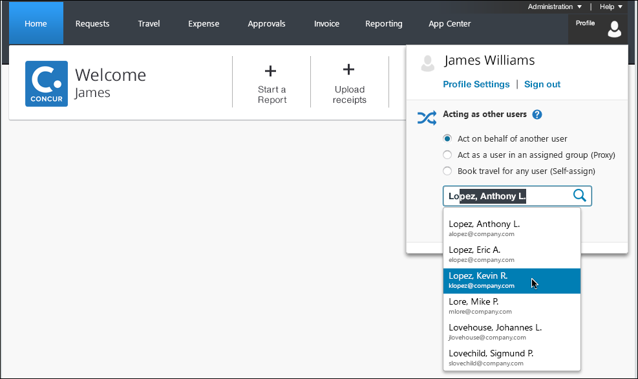
- テキスト ツール チップで [他のユーザーとして操作] リストの目的を説明します。
図中のツールチップの説明文はリリース時に変更される可能性があります。
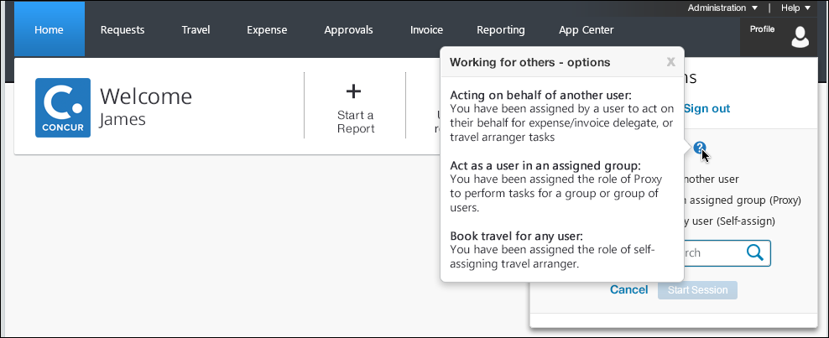
- 他のユーザーとして操作している時の表示
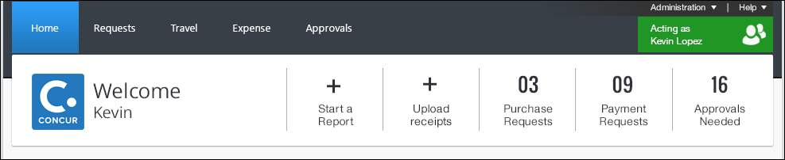
- 他のユーザーとしてのセッションを中断して [管理] メニューを使用する時の表示
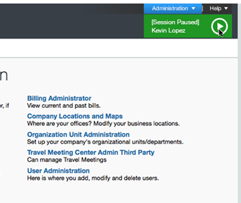
これらの変更をまとめた概要は、こちらからダウンロードできます。ユーザーへの配布にご利用ください。

Doc ファイル
PDF ファイル
業務目的とユーザーへの利点
代理と出張手配者/アシスタントの操作が明確になり、機能も強化されます。この変更は、さまざまなソリューションに応じた機能強化です。

設定およびアクティブ化
今後のリリースで、この機能の概要についてお知らせします。自動的にオンになります。特別な設定やアクティブ化は必要ありません。

近日リリース: 全製品のサインイン ページが新しくなります

概要
すべての Concur 製品のサインイン ページが次のように変わります:
- 言語選択リスト
- お知らせ/アラート セクション
- Caps Lock インジケーター
- ユーザー ロックアウト インジケーター
- 背景画像のスライドショー
- リハビリテーション法第508条を遵守
- PC、タブレット、モバイル機器の画面に合わせて拡大縮小
基本のサインイン ページ:
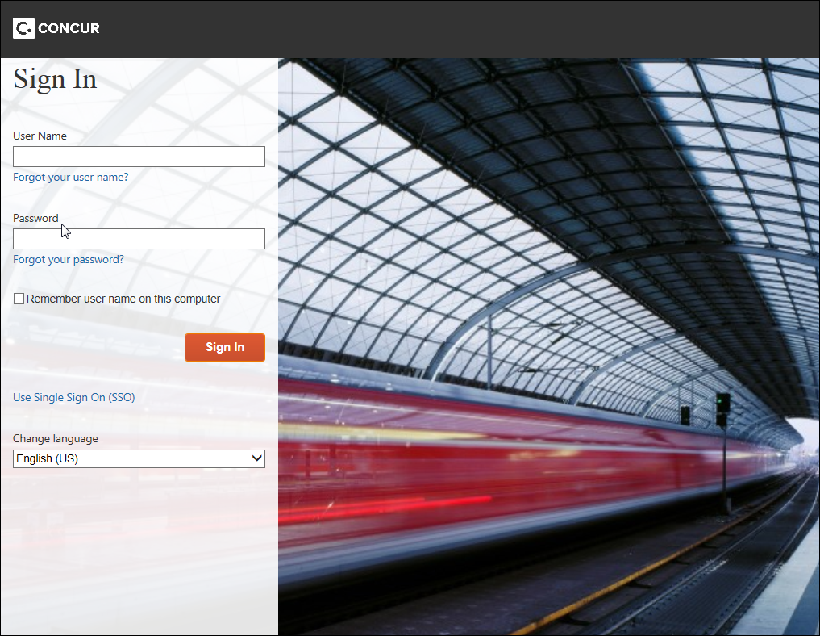
SSO を使用しているユーザーのサインイン ページ:
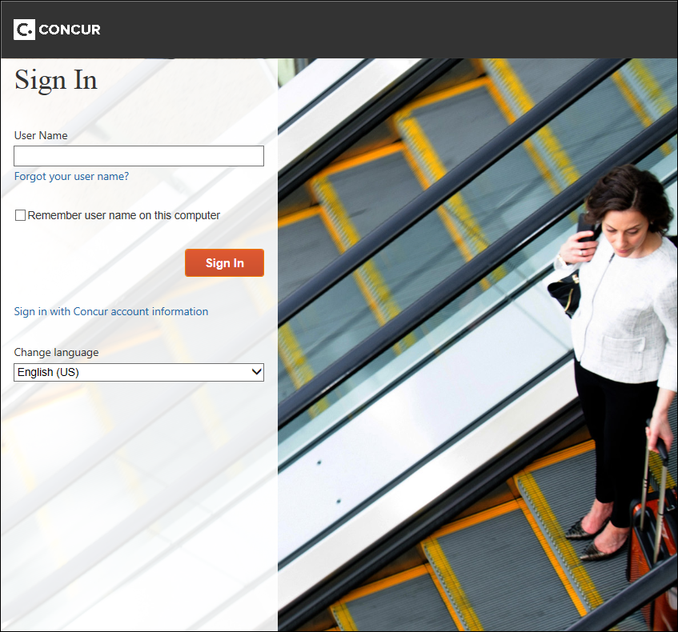
Caps Lock とお知らせ/アラート メッセージのあるサインイン ページ:
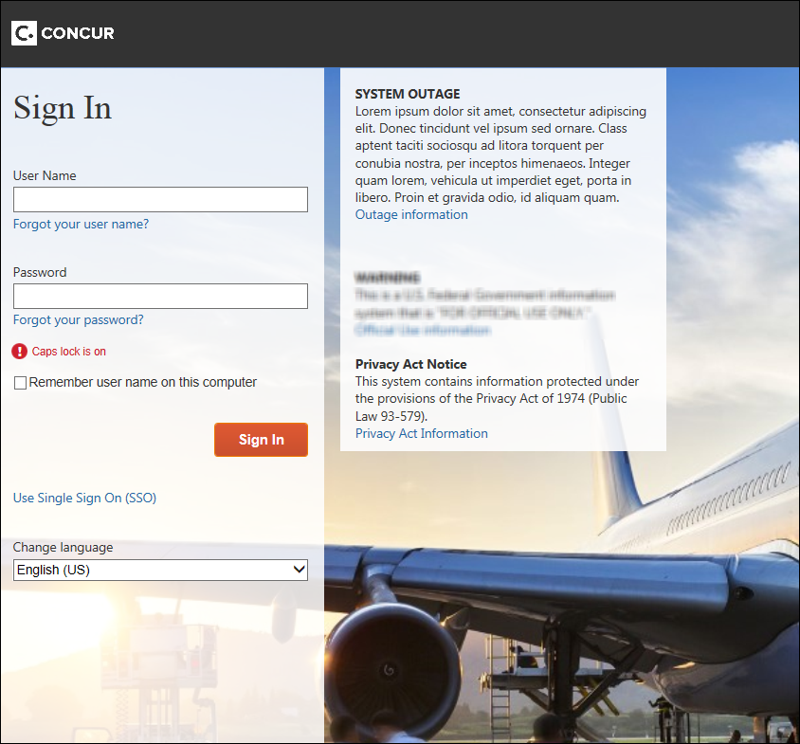
カスタム TMC ロゴのあるサインイン ページ:
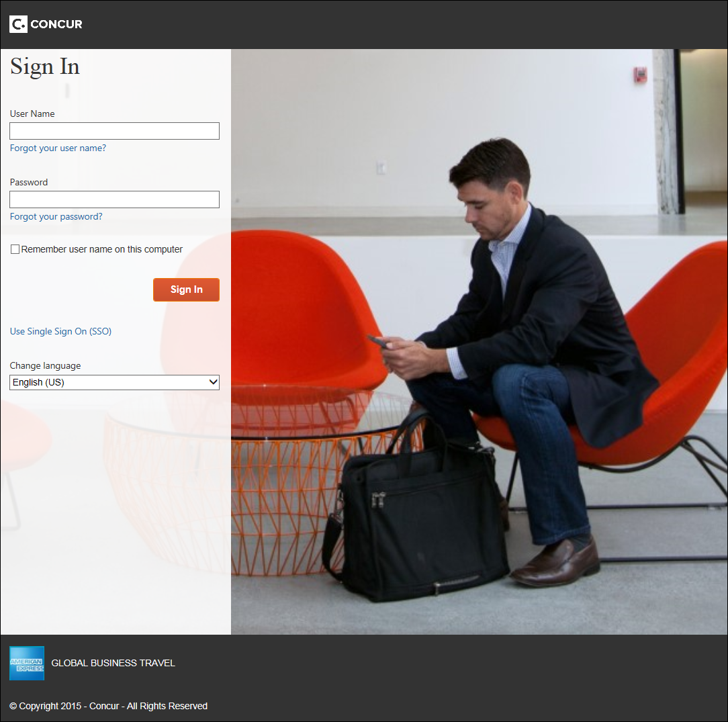
これらの変更をまとめた概要は、こちらからダウンロードできます。ユーザーへの配布にご利用ください。

Doc ファイル
PDF ファイル
業務目的とユーザーへの利点
すべてのお客様に使いやすいサインイン画面を提供します。

設定およびアクティブ化
今後のリリースで、この機能の概要についてお知らせします。自動的にオンになります。特別な設定やアクティブ化は必要ありません。

推奨環境

Microsoft Windows 10 と Edge ブラウザおよび IE 11をサポート開始

概要
本リリースより Windows 10 と Microsoft Edge ブラウザおよび IE 11の組み合わせが Concur 製品でサポートされるようになります。この組み合わせで Analysis/ Intelligence の動作確認はされていませんのでご注意ください。今後のリリースでお知らせします。

業務目的とユーザーへの利点
最新のオペレーティング システムとブラウザをサポートします。

設定およびアクティブ化
自動的にオンになります。特別な設定やアクティブ化は必要ありません。
- Concur 製品がサポートするブラウザについて詳しくは、「推奨環境」の「ブラウザ サポート」をお読みください。

Microsoft IE v.8 および v.9 のサポートが2016年2月12日に終了

概要
Concur 製品では、Microsoft Internet Explorer（IE）のバージョン 8 およびバージョン 9 のサポートを2016年2月12日に終了します。IE v.8 または v.9 を使用しているお客様は、サポート終了日前までに最新バージョンの ｖ.11.0にアップデートするか、サポートされている他のブラウザをインストールしてご使用ください。

背景
Microsoft は、製品ライフサイクル プログラムにより IE8 と IE9 のサポートを2016年1月12日に終了する予定です（詳しくはこちらをお読みください https://support.microsoft.com/en-us/gp/microsoft-internet-explorer）。Concur はお客様が時宜に即して新しいブラウザへの移行を完了することができるよう、その日を超えて1ヶ月のサポート（2016年2月12日）を継続します。
- Concur 製品がサポートするブラウザについて詳しくは、「お客様へ - Concur Travel & Expense 推奨環境 - 最終更新2015年9月18日（日本語 PDF）」の「ブラウザ サポート」セクションをお読みください。

ブラウザ別ユーザー レポートで従業員のブラウザ使用状況をリスト化
Expense、Request、Invoice、Travel （Professional と Standard の両方）の管理者の方は、新しいレポート [ブラウザ別ユーザー] をご利用いただけます。
これは、ブラウザ バージョンを選択すると、そのブラウザを使用している従業員のリストを生成できるレポートです。リストには、姓名、ログイン名、最終ログイン、ログイン カウント、メール アドレス、IP アドレスの区別が記載されます。
ブラウザ レポートの実行:
- [管理] ＞ [会社] ＞ [ブラウザ別ユーザー] の順にクリックします。
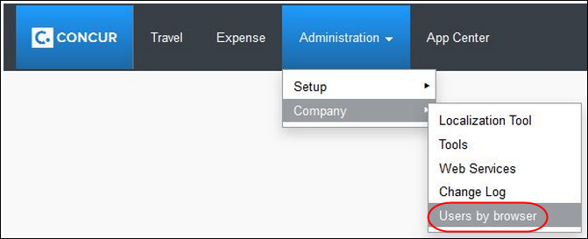
- [ブラウザ レポート] ページで [Web ブラウザ] の下からブラウザを選択します。
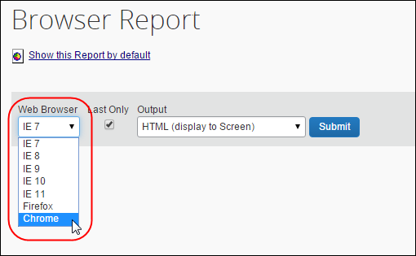
- [送信] をクリックします。
選択したブラウザ バージョンを使用しているユーザーが特定できるよう、ユーザー名とその情報（ログイン名、ステータス、その他データ）を返します。
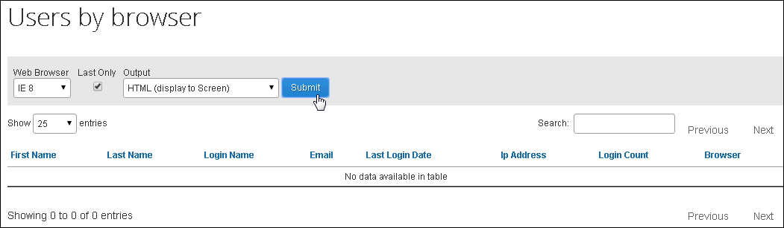

当四半期のハイライト

ビデオでご紹介します
各四半期に行った改善のハイライト ビデオを視聴（英語）

2015 | ハイライト
第2四半期 | - Concur Travel 直接接続の新しいパートナー  - 仮払申請ワークフローの改善  - Concur Invoice にて代理設定が利用可能  - Concur App からアクセス可能な新しい TripLink パートナー
第1四半期 | - Microsoft 社が Internet Explorer 8 のサポートを終了  - Outlook 同席者の Expense への自動的なインポート  - 経費支給ゲスト ユーザー (Professional Edition のみ)  - Concur Business Intelligence に新しいアクティブなレポートを追加  - Concur Messaging 機能の強化  - 新しい TripIt Pro/TripLink ツールキット

その他リリース ノート、Web セミナー、および技術文書

Concur サポート ポータル
Concur サポート ポータルのリリース ノート、Web セミナー、および技術文書にアクセスしてください。
適切なアクセス権があれば、 Concur で [サポートへのお問い合わせ] メニュー オプションが利用できます。[ヘルプ] ＞ [サポートへのお問い合わせ] をクリックし、 Concur サポート ポータル内の [Resources（リソース）] をクリックしてください。
- リリース ノートや技術文書にアクセスするには [Release/Tech Info（リリース/技術情報）] をクリックします。
- 録画や配信中の Web セミナーを見るには、 [Webinars（Web セミナー）] をクリックします。
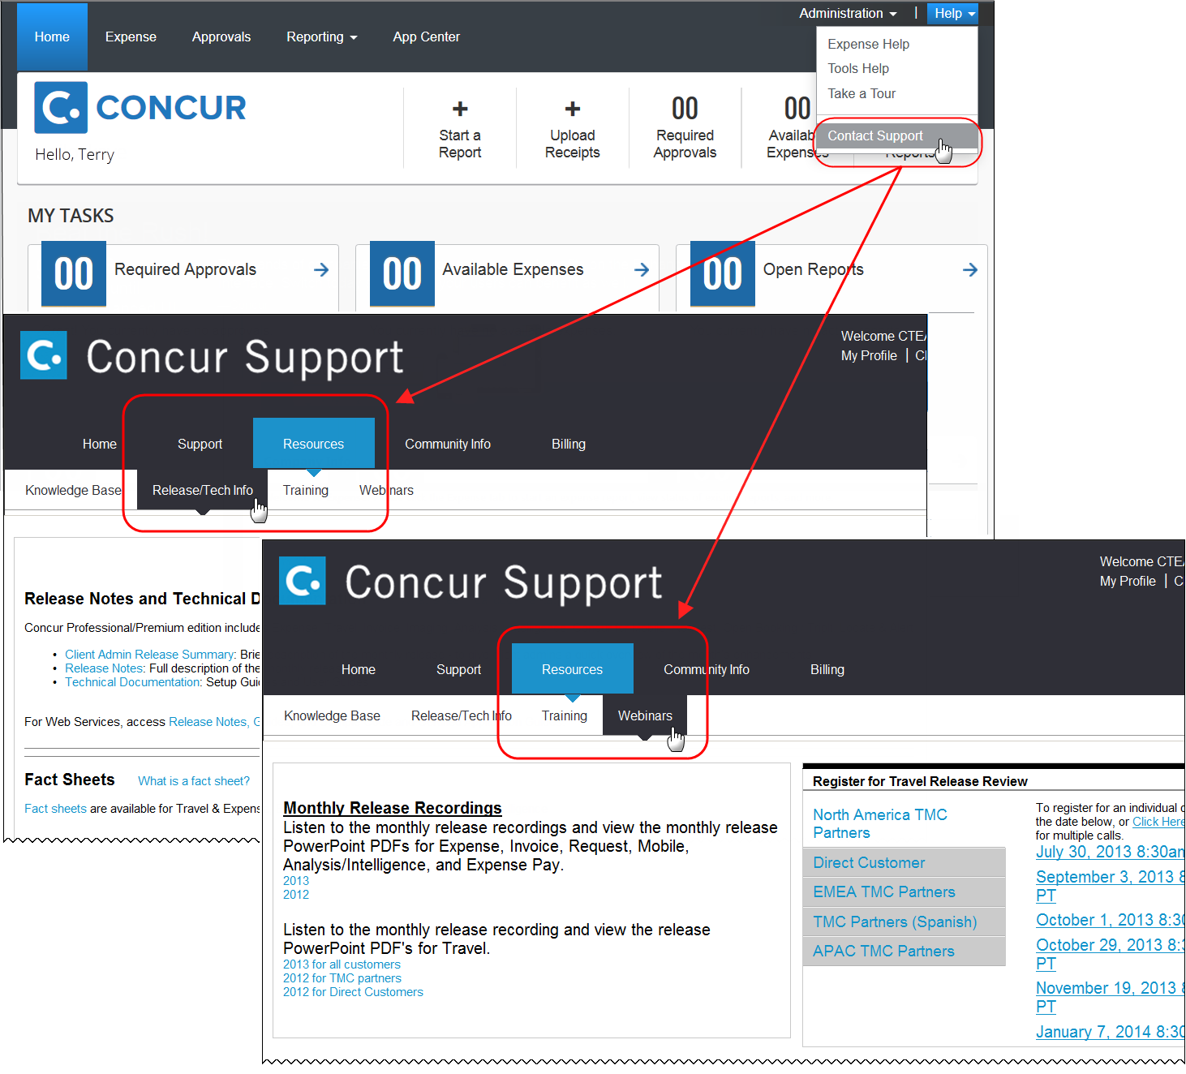
「青空」 以外のインターフェ-ス レイアウトを使用している場合は（出張構成のページで設定）、[サポート] リンクにアクセスするには [ヘルプ] をクリックする必要がありますのでご注意ください。

オンライン ヘルプ - 管理者
管理者ロールを持つユーザーは、 Concur のオンライン ヘルプを使ってリリース ノート、技術文書およびその他のリソースにアクセスできます。


